ΚΟΙΝΩΝΙΚΗ ΚΑΙ ΕΠΑΓΓΕΛΜΑΤΙΚΗ ΑΓΩΓΗ
ΣΟΥΛΤΑΝΗ ΜΑΡΓΑΡΙΤΑ
ΚΛΑΔΟΣ ΚΟΙΝΩΝΙΚΩΝ ΕΠΙΣΤΗΜΩΝ

Στις μέρες του χιονιού χαιρόμαστε και προσέχουμε…

Κάθε μέρα κοιτάμε τον ουρανό, για να δούμε τι καιρό κάνει. Συχνά, παρακολουθούμε και το δελτίο ειδήσεων για να είμαστε προετοιμασμένοι και να ξέρουμε πώς θα πρέπει να ντυθούμε την επόμενη μέρα, αν χρειάζεται να πάρουμε ομπρέλα ή αν είναι καλύτερο να μείνουμε σπίτι για να προστατευθούμε.
Σήμερα λοιπόν ξημέρωσε μια τέτοια μέρα. Ακούσαμε τους μετεωρολόγους, που μας ενημέρωσαν ότι σε λίγο περιμένουμε χιόνι. Στον ουρανό θα δούμε πολλά σύννεφα, που όμως δε θα ρίξουν βροχή αλλά χιόνι. Γιατί συμβαίνει αυτό; Γιατί η θερμοκρασία σήμερα θα είναι πολύ χαμηλή. Θα κάνει πολύ κρύο. Είναι λογικό, γιατί βρισκόμαστε στην εποχή του χειμώνα, στο μήνα Ιανουάριο. Χρησιμοποιείστε το θερμόμετρο για να το δείτε μέσα στο σπίτι και μετά μπορείτε για λίγο να το βγάλετε εκτός σπιτιού. Θα δείτε τη διαφορά θερμοκρασίας. Η θερμοκρασία θα βρίσκεται κοντά στο μηδέν (0). Σε κάποιες περιοχές θα φτάσει -2 και -3 εδώ στην Αθήνα. Όλη μας η χώρα θα είναι παγωμένη.

Το χιόνι θα μας γεμίσει χαρά βλέποντας το, φτιάχνοντας χιονάνθρωπους με μύτη από καρότα, αλλά χρειάζεται πολλή προσοχή! Δεν βγαίνουμε έξω, αν δεν είναι μεγάλη ανάγκη. Το χιόνι δημιουργεί πάγο στο έδαφος και μπορεί πολύ εύκολα να γλιστρήσουμε και να χτυπήσουμε. Προσέχουμε να μην πατάμε στις άκρες σκαλιών και φοράμε παπούτσια ειδικά για το χιόνι, αν πρέπει να βγούμε έξω. Ντυνόμαστε με πολλά λεπτά ρούχα και όχι με λίγα βαριά ρούχα. Καλύπτουμε τα χέρια και τα πόδια μας για να παραμένουμε ζεστοί. Φοράμε ζεστές κάλτσες, μπότες ή γαλότσες. Φοράμε σκούφο, γάντια, κασκόλ. Το προτιμότερο όμως είναι να μη βγούμε από το σπίτι αν δεν υπάρχει πολύ σοβαρό λόγος.
Στο σπίτι προσπαθούμε να ζεσταθούμε πίνοντας ζεστά ροφήματα και επιλέγοντας σούπες.

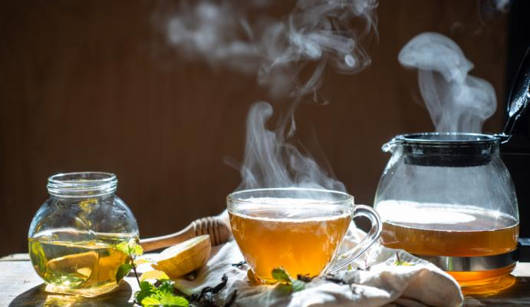
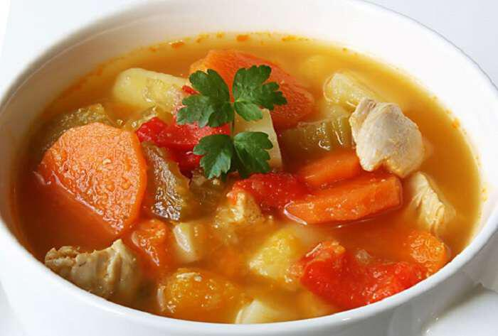
Ζεστά ροφήματα όπως ζεστό γάλα, ζεστή σοκολάτα, ζεστό τσάι, χαμομήλι, μέντα και άλλα βότανα, αλλά και φρέσκοι χυμοί φρούτων μας δίνουν βιταμίνες και κάνουν πολύ καλό στον οργανισμό μας.

Το μεσημέρι μπορεί να μας ζεστάνει μια σούπα, όπως κοτόσουπα, ψαρόσουπα, κρεατόσουπα, μανιταρόσουπα, τραχανάς και πολλές άλλες. Μπορούμε επίσης να επιλέξουμε όσπρια όπως φακές, φασολάδα, ρεβύθια και άλλα.

Ας δούμε όμως τι μπορούμε να κάνουμε στην περίπτωση που για ανάγκη χρειάστηκε να πάμε κάπου με τους γονείς ή κηδεμόνες μας.
- Αν δεν υπάρχει ανάγκη, δεν κάνουμε καμία μετακίνηση!
- Σε περίπτωση, που υπάρχει ανάγκη, κρατάμε απόσταση από τα άλλα αυτοκίνητα.
- Οδηγούμε αργά και πολύ προσεκτικά.
- Αν σταματήσει το αυτοκίνητο και εγκλωβιστούμε από το χιόνι, μένουμε μέσα και βάζουμε στην κεραία του ραδιοφώνου (έξω από το αυτοκίνητο) ένα ύφασμα με έντονο χρώμα, ώστε να φαίνεται και να μας βρουν οι διασώστες.
- Καθαρίζουμε την εξάτμιση από το χιόνι και ανάβουμε τη μηχανή του αυτοκινήτου κάθε ώρα για δέκα λεπτά.
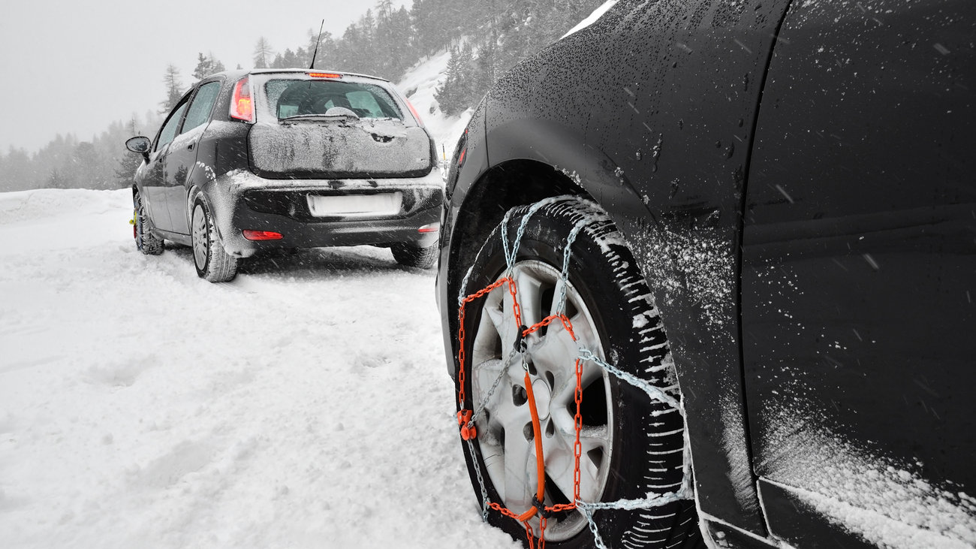
- Χρησιμοποιούμε όπου χρειάζεται αντιολισθητικές αλυσίδες.

Σε κάθε περίπτωση, αν είναι ανάγκη να πάμε κάπου, ενημερώνουμε τους συγγενείς μας για τη διαδρομή που θα ακολουθήσουμε και δεν αλλάζουμε τη διαδρομή.

Καλά μου παιδιά, είναι όμορφο το χιόνι, εύχομαι να το δείτε και να χαρείτε με τις όμορφες εικόνες, μαζί με τους δικούς σας ανθρώπους αλλά πρέπει να ακολουθήσουμε τις οδηγίες, όπως πάντα κάνουμε. Θα μας κρατήσουν ασφαλείς. Καλημέρα! Να έχετε μια πολύ όμορφη μέρα, όπως ακούμε από το μεσημέρι και μετά λευκή από το χιόνι που θα δούμε!

Ασκήσεις
- Παρακολουθώ τον ουρανό και τις αλλαγές του. Τις συζητώ με την οικογένεια μου.
- Παρακολουθώ ένα δελτίο ειδήσεων. Ακούω προσεκτικά αυτά που θα πει ο μετεωρολόγος για τον Νομό Αττικής, την Αθήνα και τον Πειραιά και τα γράφω στο τετράδιο.
- Σκέφτομαι και γράφω.
α. Σε ποια εποχή βρισκόμαστε;
………………………………………….
β. Σε ποιο μήνα βρισκόμαστε;
…………………………………………
γ. Τι καιρό κάνει σήμερα;
………………………………………..
δ. Ποια ρούχα επιλέγουμε να φορέσουμε;
………………………………………………………………………………………………………………
ε. Ποια φαγητά και ροφήματα επιλέγουμε;
…………………………………………………………………………………………………………

Καλή επιτυχία!
Με αγάπη, κυρία Μαργαρίτα

